Современные многоуровневые машины
Большинство современных компьютеров состоит из двух и более уровней.
Существуют машины даже с шестью уровнями (рис. 1.2).
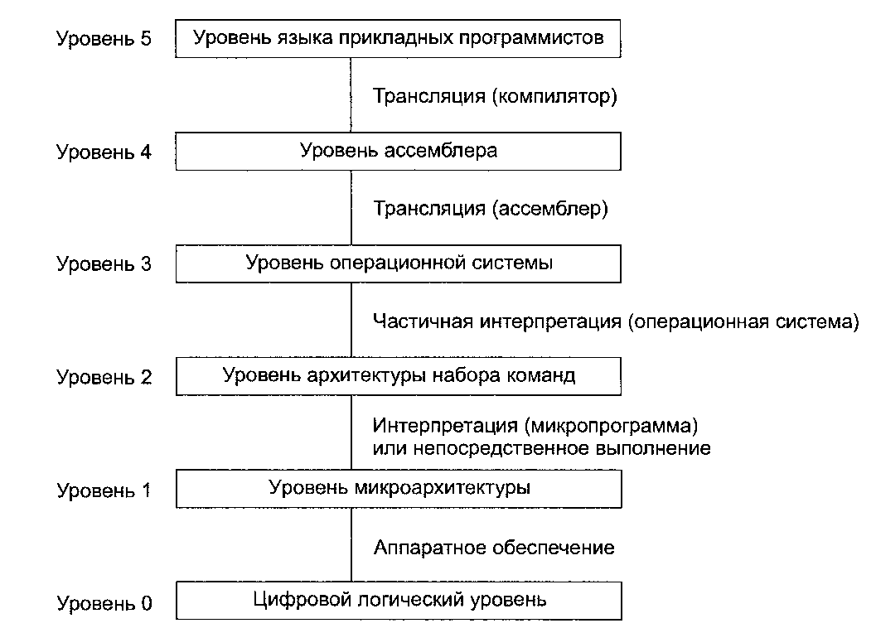

Шестиуровневый компьютер.

Уровень 0 — это аппаратное обеспечение машины. Электронные схемы на уровне 1 выполняют машинно-зависимые программы. Ради полноты нужно упомянуть о существовании еще одного уровня, который расположен ниже нулевого. Этот уровень не показан на рис. 1.2, так как он попадает в сферу электронной техники и, следовательно, не рассматривается в этой книге. Он называется уровнем физических устройств. На этом уровне находятся транзисторы, которые для разработчиков компьютеров являются примитивами. Объяснить, как работают транзисторы, — задача физики.

На самом нижнем уровне из тех, что мы будем изучать, а именно, на цифровом логическом уровне, объекты называются вентилями. Хотя вентили состоят из аналоговых компонентов, таких как транзисторы, они могут быть точно смоделированы как цифровые устройства. У каждого вентиля есть один или несколько цифровых входов (сигналов, представляющих 0 или 1). Вентиль
вычисляет простые функции этих сигналов, такие как И или ИЛИ. Каждый вентиль формируется из нескольких транзисторов. Несколько вентилей формируют 1 бит памяти, который может содержать 0 или 1. Биты памяти, объединенные в группы, например, по 16, 32 или 64, формируют регистры. Каждый регистр может содержать одно двоичное число до определенного предела. Из вентилей также может состоять сам компьютер. Подробно вентили и цифровой логический уровень мы рассмотрим в главе 3.

Способ поддержки каждого уровня указан под ним, в скобках дано название соответствующего программного обеспечения

Следующий уровень называется уровнем микроархитектуры. На этом уровне находятся совокупности 8 или 32 регистров, которые формируют локальную память и схему, называемую АЛУ (арифметико-логическое устройство). АЛУ выполняет простые арифметические операции. Регистры вместе с АЛУ формируют тракт данных, по которому поступают данные. Тракт данных работает следующим образом. Выбирается один или два регистра, АЛУ производит над ними какую-либо операцию, например сложения, после чего результат вновь помещается в один из этих регистров. На некоторых машинах работа тракта данных контролируется особой программой, которая называется микропрограммой. На других машинах тракт данных контролируется аппаратными средствами. В первых трех изданиях книги мы назвали этот уровень «уровнем микропрограммирования», потому что раньше на нем почти всегда находился программный интерпретатор. Поскольку сейчас тракт данных обычно контролируется аппаратным обеспечением, мы изменили название, чтобы точнее отразить смысл.
На машинах, где тракт данных контролируется программным обеспечением, микропрограмма — это интерпретатор для команд на уровне 2. Микропрограмма вызывает команды из памяти и выполняет их одну за другой, используя при этом тракт данных. Например, при выполнении команды ADD она вызывается из памяти, ее операнды помещаются в регистры, АЛУ вычисляет сумму, а затем результат переправляется обратно. На компьютере с аппаратным контролем тракта данных происходит такая же процедура, но при этом нет программы, интерпретирующей команды уровня 2
Уровень 2 мы будем называть уровнем архитектуры набора команд. Каждый производитель публикует руководство для компьютеров, которые он продает, под названием «Руководство по машинному языку X», «Принципы работы компьютера У» и т. п. Подобное руководство содержит информацию именно об этом уровне. Описываемый в нем набор машинных команд в действительности выполняется микропрограммой-интерпретатором или аппаратным обеспечением. Если производитель поставляет два интерпретатора для одной машины, он должен издать два руководства по машинному языку, отдельно для каждого интерпретатора.
Следующий уровень обычно является гибридным. Большинство команд в его языке есть также и на уровне архитектуры набора команд (команды, имеющиеся на одном из уровней, вполне могут быть представлены и на других уровнях). У этого уровня есть некоторые дополнительные особенности: новый набор команд, другая организация памяти, способность выполнять две и более программы одновременно и некоторые другие. При построении уровня 3 возможно больше вариантов, чем при построении уровней 1 и 2. Новые средства, появившиеся на уровне 3, выполняются интерпретатором, который работает на втором уровне. Этот интерпретатор был когда-то назван операционной системой.
Команды уровня 3, идентичные командам уровня 2, выполняются микропрограммой или аппаратным обеспечением, но не операционной системой. Другими словами, одна часть команд уровня 3 интерпретируется операционной системой, а другая часть — микропрограммой. Вот почему этот уровень считается гибридным. Мы будем называть этот уровень уровнем операционной системы.
Между уровнями 3 и 4 есть существенная разница. Нижние три уровня задуманы не для того, чтобы с ними работал обычный программист. Они изначально ориентированы на интерпретаторы и трансляторы, поддерживающие более высокие уровни. Эти трансляторы и интерпретаторы составляются так называемыми системными программистами, которые специализируются на разработке новых виртуальных машин. Уровни с четвертого и выше предназначены для прикладных программистов, решающих конкретные задачи. Еще одно изменение, появившееся на уровне 4, — механизм поддержки более высоких уровней. Уровни 2 и 3 обычно интерпретируются, а уровни 4, 5 и выше обычно, хотя и не всегда, транслируются.
Другое различие между уровнями 1, 2, 3 и уровнями 4, 5 и выше — особенность языка. Машинные языки уровней 1, 2 и 3 — цифровые. Программы, написанные на этих языках, состоят из длинных рядов цифр, которые воспринимают- воспринимаются компьютерами, но малопонятны для людей. Начиная с уровня 4, языки содержат слова и сокращения, понятные человеку.
Уровень 4 представляет собой символическую форму одного из языков более низкого уровня. На этом уровне можно писать программы в приемлемой для человека форме. Эти программы сначала транслируются на язык уровня 1, 2 или 3, а затем интерпретируются соответствующей виртуальной или фактически существующей машиной.
Программа, которая выполняет трансляцию, называется ассемблером.
Уровень 5 обычно состоит из языков, разработанных для прикладных про- программистов. Такие языки называются языками высокого уровня. Существуют сотни языков высокого уровня. Наиболее известные среди них — С, C++, Java, LISP и Prolog. Программы, написанные на этих языках, обычно транслируются на уровень 3 или 4. Трансляторы, которые обрабатывают эти программы, называются компиляторами. Отметим, что иногда также имеет место интерпретация. Например, программы на языке Java сначала транслируются на язык, напоминающий ISA и называемый байт-кодом Java, который затем интерпретируется.
В некоторых случаях уровень 5 состоит из интерпретатора для конкретной прикладной области, например символической логики. Он предусматривает данные и операции для решения задач в этой области, выраженные при помощи специальной терминологии. Таким образом, компьютер проектируется как иерархическая структура уровней, которые надстраиваются друг над другом. Каждый уровень представляет собой определенную абстракцию различных объектов и операций.
Рассматривая компьютер подобным образом, мы можем не принимать во внимание ненужные нам детали и, таким образом, сделать сложный предмет более простым для понимания.
Набор типов данных, операций и характеристик каждого отдельно взятого уровня называется архитектурой. Архитектура связана с программными аспектами. Например, сведения о том, сколько памяти можно использовать при написании программы, — часть архитектуры. Аспекты реализации (например, технология, применяемая при реализации памяти) не являются частью архитектуры. Изучая методы проектирования программных элементов компьютерной системы, мы изучаем компьютерную архитектуру. На практике термины «компьютерная архитектура» и «компьютерная организация» употребляются как синонимы.

